# Android音视频开发详解-ywl5320

地址：<https://edu.csdn.net/lecturer/1846>

GitHub地址：<https://github.com/wanliyang1990/>

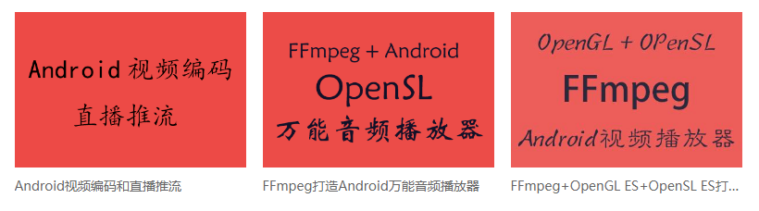

**目录大纲：**

第一章节：

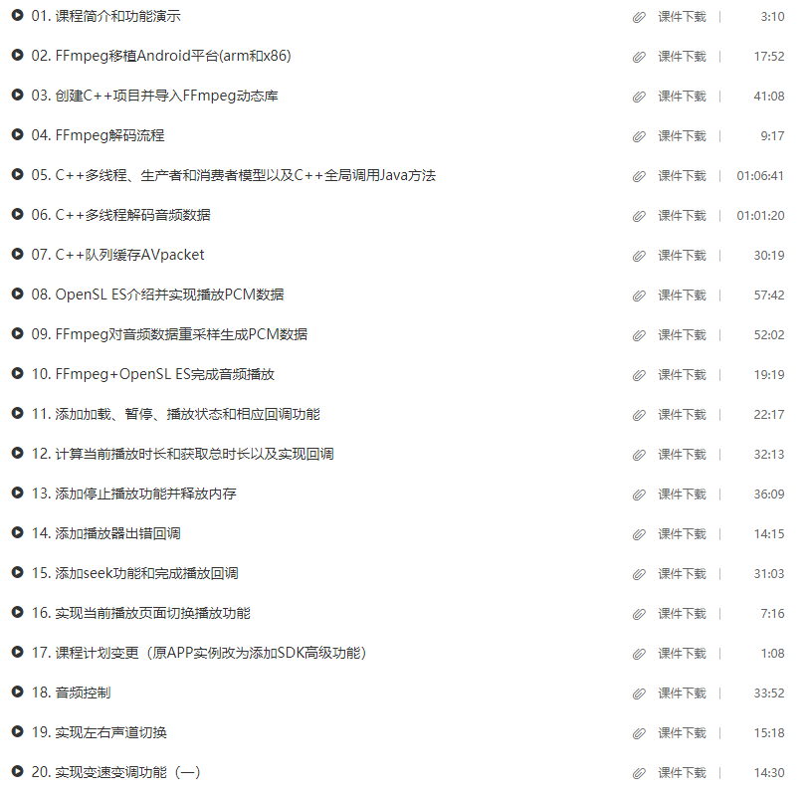

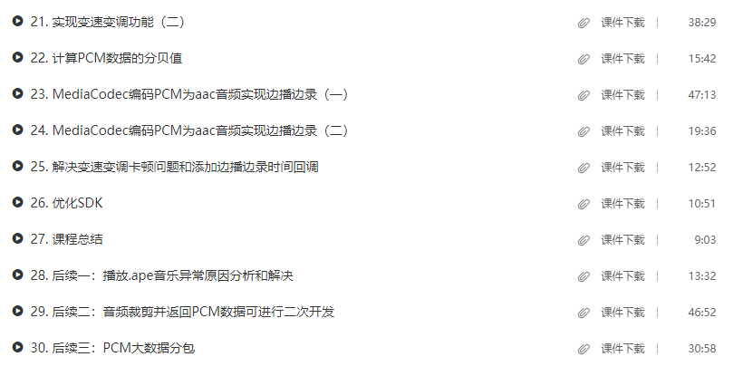

第二章节：

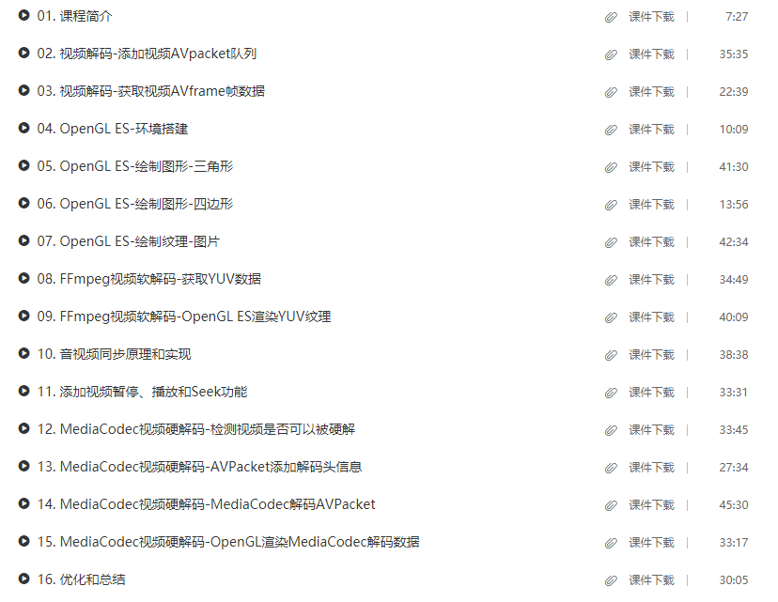

第三章节：

